[doc sps="1.8" acron="rge" jtitle="Revista Geográfica de América Central" stitle="Rev. Geog. Amér. Central" issn="1011-484X" pissn="1011-484X" eissn="2215-2563" pubname="Universidad Nacional, Costa Rica" license="http://creativecommons.org/licenses/by-nc-sa/4.0" issueno="72" dateiso="20241200" season="Jan/Dec" order="10" fpage="269" lpage="292" pagcount="24" doctopic="oa" language="pt"]Doi:[doi]10.15359/rgac.72-1.10[/doi]
[toctitle]Artículo[/toctitle]

[doctitle language="pt"]Rodovia BR-319, Brasil: Geopolítica, Transportes e Frentes Pioneiras[/doctitle]
[doctitle language="en"]Br-319 Highway, Brazil: Geopolitics, Transportation, and Pioneer Fronts[/doctitle]
[doctitle language="es"]Autopista Br-319, Brasil: Geopolítica, transporte y frentes pioneros[/doctitle]

[author role="nd"][fname]Thiago[/fname] [surname]Oliveira Neto[/surname] [xref ref-type="aff" rid="aff1"]¹[/xref][authorid authidtp="orcid"]0000-0003-2877-3606[/authorid][/author]
[author role="nd"][fname]Ricardo José [/fname] [surname]Batista Nogueira[/surname] [xref ref-type="aff" rid="aff2"]²[/xref][authorid authidtp="orcid"]0000-0002-7217-2237[/authorid][/author]

[normaff id="aff1" ncountry="Brasil" norgname="Universidade Federal do Amazonas-UFAM" icountry="BR"][label]¹[/label] [role]Doutorando em Geografia Humana pela Universidade de São Paulo-USP. Professor-substituto no[/role] [orgdiv1]departamento de Geografia [/orgdiv1]da [orgname]Universidade Federal do Amazonas-UFAM[/orgname]. E-mail: [email]thiagoton91@live.com[/email] https://orcid.org/0000-0003-2877-3606[/normaff]
[normaff id="aff2" ncountry="Brasil" norgname="Universidade de São Paulo-USP" icountry="BR"][label]²[/label] [role]Professor titular do Departamento de Geografia da Universidade Federal do Amazonas-UFAM. Doutor em Geografia Humana [/role]pela [orgname]Universidade de São Paulo-USP [/orgname](2002). E-mail: [email]nogueiraicardo@uol.com.br [/email]https://orcid.org/0000-0002-7217-2237[/normaff]

[xmlabstr language="pt"][sectitle]Resumen[/sectitle]
[p]Este texto busca presentar una visión general de la autopista BR-319 (de Manaos a Porto Velho, Brasil) a partir de un análisis geopolítico del transporte y de los frentes pioneros, con el fin de destacar el papel del Estado en la Amazonia y en el proceso de integración territorial brasileño. También se consideran las actividades de transporte de mercancías y pasajeros organizadas a lo largo de este eje, destacando la existencia de frentes pioneros con diferentes temporalidades. Se realizó una investigación bibliográfica e histórica, que incluyó la consulta de periódicos publicados entre 1960 y 2000 y un trabajo de campo entre 2014 y 2022. Tras la realización del trabajo de campo, fue posible identificar la organización de las actividades de transporte y el desarrollo de frentes pioneros en la porción sur de la carretera en el distrito de Realidade, en el municipio de Humaitá-AM.[/p][/xmlabstr]
[kwdgrp language="pt"][sectitle]Palabras clave:[/sectitle] [kwd]geopolítica[/kwd], [kwd]transporte[/kwd], [kwd]frentes pioneiros[/kwd][/kwdgrp]

[xmlabstr language="es"][sectitle]Resumo[/sectitle]
[p]Este texto busca apresentar um panorama da rodovia BR-319 (Manaus a Porto Velho, Brasil) a partir de uma análise geopolítica dos transportes e das frentes pioneiras para fins de evidenciar o papel do Estado na Amazônia e no processo de integração territorial brasileiro. Alem disso, são apresentadas considerações sobre as atividades de transporte de cargas e passageiros organizadas ao longo desse eixo, ressaltando a existência de frentes pioneiras com diversas temporalidades. Foram realizados levantamentos bibliográficos e históricos com consulta em jornais das décadas de 1960-2000 e realização de trabalho de campo entre os anos de 2014 até 2022. Após a realização dos trabalhos de campo foi possível identificar a organização das atividades de transporte e o desenvolvimento das frentes pioneiras na porção Sul da rodovia no distrito de Realidade, no município de Humaitá-AM.[/p][/xmlabstr]
[kwdgrp language="es"][sectitle]Palavras chave:[/sectitle] [kwd]geopolítica[/kwd], [kwd]transportes[/kwd], [kwd]frentes pioneiras[/kwd][/kwdgrp]

[xmlabstr language="en"][sectitle]Abstract[/sectitle]
[p]This paper aims to provide an overview of the BR-319 highway (connecting Manaus and Porto Velho, Brazil) through a geopolitical analysis of transportation and pioneer fronts. The objective is to highlight the State’s role in the Amazon and the process of Brazilian territorial integration. It also points out considerations on cargo and passenger transport activities organized along this corridor and highlights the existence of pioneer fronts with various temporalities. Bibliographic and historical surveys were conducted, involving the examination of newspapers from the decades 1960 to 2000. Additionally, fieldwork was undertaken between 2014 and 2022. Following the completion of the fieldwork, the study identified the organization of transport activities and the development of pioneer fronts in the southern segment of the highway in the district of Realidade, within the municipality of Humaitá-AM.[/p][/xmlabstr]
[kwdgrp language="en"][sectitle]Key words:[/sectitle] [kwd]geopolitics[/kwd], [kwd]transportation[/kwd], [kwd]pioneer fronts[/kwd][/kwdgrp]

[ack][sectitle]Agradecimentos[/sectitle]
[p]A Aruanã Transportes pelo deslocamento realizado em julho de 2019 entre as cidades de Manaus-Humaitá-Manaus; Associação dos Amigos e Defensores da BR-319 pela disponibilização de informações.[/p]
[p]O presente trabalho foi realizado com apoio da Coordenação de Aperfeiçoamento de Pessoal de Nível Superior - Brasil (CAPES) - Código de Financiamento 001.[/p]
[p]A Giselle Almeida pela revisão do manuscrito.[/p][/ack]

[hist]Recibido: [received dateiso="20220725"]25/07/2022[/received]
Aceptado: [accepted dateiso="20221024"]24/10/22[/accepted][/hist]

[xmlbody][sec sec-type="intro"][sectitle]Introdução[/sectitle]

[p]Os transportes foi um tema em destaque nos estudos geopolíticos, principalmente dos geopolíticos militares, estes tomaram como base as concepções clássicas para justificar as políticas territoriais internas voltadas para a ampliação da circulação terrestre. Partindo-se disso, podemos destacar que a construção de rodovias no Brasil, em especial na Amazônia, teve um conteúdo geopolítico com elementos centrados na integração do território, necessidade de circundar a fronteira política com infraestruturas de circulação e possibilitar a vivificação do território. Esses elementos foram pontuados em diversas obras dos militares Maria Travassos, Golbery do Couto e Silva e Carlos de Meira Mattos.[/p]
[p]Essa geopolítica militar, aplicada pelo Estado brasileiro entre as décadas de 1960 e 1970, resultou na inserção de centenas de quilômetros de novas rodovias interligando a Amazônia às demais cidades e estados do país, possibilitando a expansão de diversas atividades econômicas como o transporte rodoviário de passageiros impulsionado pelos fluxos migratórios.[/p]
[p]Uma das grandes rodovias construídas entre 1968 até 1976 na Amazônia foi a ligação entre as cidades de Manaus e de Porto Velho. A construção, naquele momento, tinha como objetivo interligar a capital amazonense ao sistema viário nacional e permitir acesso terrestre ao estado de Roraima e às fronteiras com a Venezuela e Guiana por meio da ligação Manaus-Boa Vista-Pacaraima e da rodovia Boa Vista-Bonfim. Com a conclusão das obras e a abertura ao tráfego experimental em março de 1976, a rodovia completamente asfaltada possibilitou a expansão de atividades econômicas, como a produção de carnes e vegetais para o mercado da capital amazonense e o estabelecimento de viagens contínuas de ônibus rodoviário e de caminhões.[/p]
[p]Esses fluxos na Manaus-Porto Velho se mantiveram até o final da década de 1980, após essa época uma interrupção no fluxo perdurou até setembro de 2015, quando houve a reabertura da rodovia com o reestabelecimento do transporte de passageiros e de cargas. Os transportes realizados a partir de 2015 possuem algumas singularidades, tendo em vista as caraterísticas da rodovia com longos trechos repletos de adversidades aos fluxos contínuos de veículos.[/p]
[p]O retorno dos fluxos, mesmo que sazonais, possui uma singularidade e, além disso, nota-se a presença de ocupações ao longo da rodovia. No trecho entre as cidades de Humaitá e Careiro existe um claro processo de consolidação e de expansão de frente pioneira com o avanço de atividades agrícolas.[/p]
[p]Com base nesses contextos, buscamos destacar cada um dos pontos em três partes: i) primeiramente vamos abordar o contexto geopolítico histórico e atual no qual se insere a rodovia BR-319; ii) posteriormente, o transporte de cargas e de passageiros; iii) por fim, vamos destacar o que se identificou como frente pioneira no município de Humaitá no distrito de Realidade, sendo realizado um mapeamento com a geração de camadas (polígonos) por meio da visualização das imagens disponibilizadas pelo software Google Earth entre os anos de 1984 até 2021. A pesquisa preenche uma lacuna dos estudos regionais sobre os transportes e os processos de ocupação das margens das rodovias Amazônicas, destacando a dimensão geopolítica e as dinâmicas atuais de ocupação por meio da expansão das frentes pioneiras.[/p]
[p]Esta pesquisa foi realizada com base: i) em um extenso levantamento bibliográfico e em jornais disponibilizados na hemeroteca da Biblioteca Pública do Amazonas e na Biblioteca Nacional referente ao período de 1960 e 2000, para fins de identificar os preâmbulos históricos de construção e de abandono da rodovia; ii) realização de trabalhos de campos ao longo da rodovia em seis momentos entre 2014 e 2022: a) fevereiro de 2014 no percurso Manaus-Careiro; b) dezembro de 2016 no percurso Manaus-Porto Velho; c) março de [xref ref-type="bibr" rid="r6"]2017[/xref] no percurso Manaus-Humaitá; d) janeiro de 2018 no percurso Manaus-Porto Velho; e) julho de 2019 no percurso Manaus-Porto Velho; f) outubro de 2022 no percurso Manaus-Humaitá; estes trabalhos de campo tiveram como proposito identificar o avanço das frentes pioneiras e o estabelecimento dos diferentes fluxos rodoviários ao longo da rodovia.[/p]

[subsec][sectitle]Geopolítica: ontem e hoje[/sectitle]

[p]Os preceitos da circulação e transportes na geopolítica estão centrados na possibilidade de estabelecer articulações territoriais por meio da materialização de infraestruturas contínuas, como as rodovias, e aquelas que são pontuais e com descontiguidade espacial, como os aeroportos e portos. Em todos os casos, estes objetos técnicos representam primeiramente a presença do Estado no território, principalmente nas fronteiras e permite que programas governamentais sejam implantados tendo como suporte as infraestruturas de transporte.[/p]
[p]Os clássicos da geografia política e geopolítica, como Friedrich Ratzel, Camille Vallaux e Otto Maul salientaram a importância da circulação e dos transportes para um Estado ([xref ref-type="bibr" rid="r2"]Costa, 1992[/xref]). [xref ref-type="bibr" rid="r37"]Vallaux (1914[/xref]) também destacou a circulação enquanto um fenômeno político, não somente econômico, e que toda circulação tem trocas econômicas e de pensamentos. Nesse último aspecto, deve-se mencionar que o estabelecimento da circulação de ideias e informações foi fundamental para permitir uma comunicação e pulverizar informações dos centros políticos e econômicos do país em suas fronteiras. Seguindo essa linha, [xref ref-type="bibr" rid="r20"]Maull (1960[/xref]) pontua que um Estado só consegue estabelecer o domínio territorial se estabelecer e controlar primeiramente a circulação e os transportes.[/p]
[p]Esse pensamento geopolítico clássico vai permear os escritos de [xref ref-type="bibr" rid="r36"]Travassos (1935[/xref]), [xref ref-type="bibr" rid="r30"]Silva (1967[/xref]) e de [xref ref-type="bibr" rid="r19"]Mattos (1980[/xref]). No primeiro, temos a influência mackinderiana transposta para a escala regional objetivando demonstrar quais ações o Estado brasileiro deveria realizar para reduzir as influências geopolíticas e geoeconômicas da Argentina na América do Sul, um dos mecanismos para a execução dessa ideia seria pela expansão das vias de comunicação e de transporte. Em [xref ref-type="bibr" rid="r30"]Silva (1967[/xref]) está presente a discussão de integração nacional e continental com claros apontamentos para a necessidade de vivificação das fronteiras e [xref ref-type="bibr" rid="r19"]Mattos (1980[/xref]) denomina de geopolítica pan-amazônica o processo de articulação territorial realizado pelos países fronteiriços ao Brasil na porção amazônica, destacando o papel das rodovias no processo de integração territorial.[/p]
[p]O processo de integração territorial, tomando como base a expansão das infraestruturas de circulação e de transportes, vai fazer parte das políticas territoriais do Brasil no século XX e, nas primeiras décadas, ocorreu a mudança dos planos de viações ferroviários para rodoviários e a partir da década de 1950 inicia-se a construção de grandes rodovias interligando os estados à nova capital federal, Brasília.[/p]
[p]A mudança de plano e a construção de grandes eixos rodoviários estavam pautadas nos seguintes argumentos: i) estimular a industrialização do país com o início da montagem e fabricação dos primeiros veículos automotores no país; ii) estímulo à construção civil e a ascensão de construtoras de atuação local para nacional; iii) as novas rodovias permitiam um processo de ocupação do território baseada na colonização das margens das vias de penetração sem a necessidade de asfaltamento, possibilidade de investimento gradual e a continuidade dos fluxos; iv) os deslocamentos de ponta-a-ponta com paradas em locais sem infraestruturas só seria possível com o uso de veículos, como ônibus e caminhões, e estes foram fundamentais no deslocamento de levas de migrantes.[/p]
[p]No governo de Juscelino Kubistchek (1956-1961) iniciou-se a construção da nova capital federal e a construção de grandes rodovias ligando o planalto central as capitais estaduais e um clássico arranjo geopolítico constituído na construção de uma nova centralidade política com a mudança da capital do litoral para o interior e a potencialização do processo de ocupação do Centro-Oeste e Amazônia. Naquele momento, duas rodovias foram construídas para fins de articular Amazônia à nova capital, sendo essas a Belém-Brasília e Brasília-Acre. Nesse período foram realizados estudos da implantação da ligação entre Porto Velho até Manaus, que foram abandonados em 1961 em decorrência das características geomorfológicas - ocorrência de áreas alagadas e solos com ausência de lateritas e rochas graníticas.[/p]
[p]Instaurado o regime militar em 1964, inicia-se um novo processo de continuidade das políticas territoriais do início da década de 1960, no entanto, os projetos visavam não somente interligar as principais cidades, mas instituir uma rede complexa de circulação na Amazônia e inserir concomitantemente uma diversidade de projetos voltados para a extração de recursos naturais e de ocupação por meio de projetos de colonização organizados pelo Estado e pelas empresas.[/p]
[p]De acordo com [xref ref-type="bibr" rid="r22"]Moretzsohn (1971[/xref]), os países lindeiros ao Brasil na porção setentrional estavam com projetos industriais, rodoviários e de telecomunicações em andamento e tais infraestruturas, como pontuou [xref ref-type="bibr" rid="r1"]Becker (1982[/xref]), poderiam capturar as dinâmicas regionais para a órbita de influência de países como Venezuela e Colômbia. Esse contexto, na década de 1960, e a destinação de recursos internacionais do Banco Mundial, Banco Interamericano de Desenvolvimento (BID) e Associação Internacional de Desenvolvimento (AID) foram elementos centrais que fomentaram a expansão das vias de transporte e de comunicação no Brasil e na Amazônia brasileira.[/p]
[p]Além desse contexto geopolítico e financeiro, devemos mencionar que, na década de 1960, havia no Brasil tensões por terra, problemas sociais referentes a concentração fundiária no Nordeste e o início da mecanização das lavouras no Sul e Sudeste. Para fins de reduzir as tensões no campo no Nordeste e principalmente no Sul, o governo federal mobilizou recursos e realizou diversas propagandas dos projetos que estavam em curso e dos que seriam instalados na Amazônia para direcionar e potencializar fluxos migratórios das outras regiões em direção às margens das rodovias pioneiras. Tal medida ficou conhecida como “válvula de escape” ([xref ref-type="bibr" rid="r1"]Becker, 1982[/xref]) e possibilitaria vivificar as fronteiras com levas de migrantes das regiões sem a necessidade de se realizar uma reforma agrária, sendo denominada por [xref ref-type="bibr" rid="r7"]Ianni (1979[/xref]) de colonização e contra-reforma agrária na Amazônia.[/p]
[p]Dentro desse contexto, o projeto de interligar as capitais regionais de Manaus e de Porto Velho volta à tona em meados de 1966 e, a partir de 1967, iniciam-se os levantamentos topográficos, geotécnicos, geométricos, drenagens, fundações, aerofotogramétricos[xref ref-type="fn" rid="fn1"]¹[/xref] e elaboração dos projetos de construção levando em consideração a importância da ligação do ponto de vista da integração territorial e da ocupação, sem considerar a viabilidade econômica pautada em demandas de veículos ou na relação custo de construção e os fluxos futuros. O governo do Amazonas da década de 1960, sob influência do rodoviarismo, elaborou diversos projetos rodoviários e dentre eles constava a ligação entre Manaus e Humaitá com a denominação de AM-060 [xref ref-type="bibr" rid="r29"](Senado Federal, 1968[/xref], p. 28), posteriormente denominada de BR-319, interligando Manaus-Humaitá-Porto Velho.[/p]
[p]Com base nos levantamentos realizados e de responsabilidade do consórcio Transcon-Beger, ocorre em Manaus no ano de 1968 a licitação para a construção de dois lotes da rodovia BR-319, tendo como vencedora a firma mineira Andrade Gutierrez que iniciou as obras em junho de 1968 com a construção dos canteiros e o desflorestamento para a realização das terraplanagens na porção Sul e Norte da rodovia.[/p]
[p]O projeto de construção inicial foi elaborado tomando como base três caminhos entre as cidades de Manaus e Porto Velho ([xref ref-type="fig" rid="f1"]Figura 1[/xref]): i) o primeiro consistia numa rodovia que perpassaria por Porto Velho-Humaitá-Beruri e o deslocamento seria complementado via fluvial; ii) a segunda proposta consistiu em um traçado paralelo ao rio Madeira até a cidade de Autazes e Itacoatiara; iii) por fim, o traçado que interligaria via terrestre as duas capitais estaduais foi elaborado e escolhido pelo DER-AM (Departamento Estadual de Rodagem do Amazonas) tendo em vista que as demais propostas não possibilitariam uma ligação rodoviária plena e sim intermodal, enquanto a segunda proposta alongaria o percurso da rodovia e seria necessário completar o percurso por meio da rodovia AM-010 ([xref ref-type="bibr" rid="r23"]Mueller, 1975[/xref], p.156; [xref ref-type="bibr" rid="r26"]Oliveira, 2020[/xref]).[/p]
[p]A construção da BR-319 estava atrelada aos projetos de colonização e a previsão era de assentar 2.500 famílias para fins de cultivar palmeira africana ([xref ref-type="bibr" rid="r32"]Pereira, 1971[/xref]; [xref ref-type="bibr" rid="r26"]Oliveira, 2020[/xref]) e a formação de 7 vilas e cidades ([xref ref-type="fig" rid="f1"]Figura 1[/xref]) ([xref ref-type="bibr" rid="r23"]Mueller, 1975[/xref]) em um projeto integração denominado de “Rodovia Colonização na BR-319” [xref ref-type="bibr" rid="r9"](Jornal do Commercio, 1968[/xref], p.8).[/p]
[figgrp id="f1"][attrib]Fonte: Elaboração própria[/attrib]
[graphic href="?a10n72"]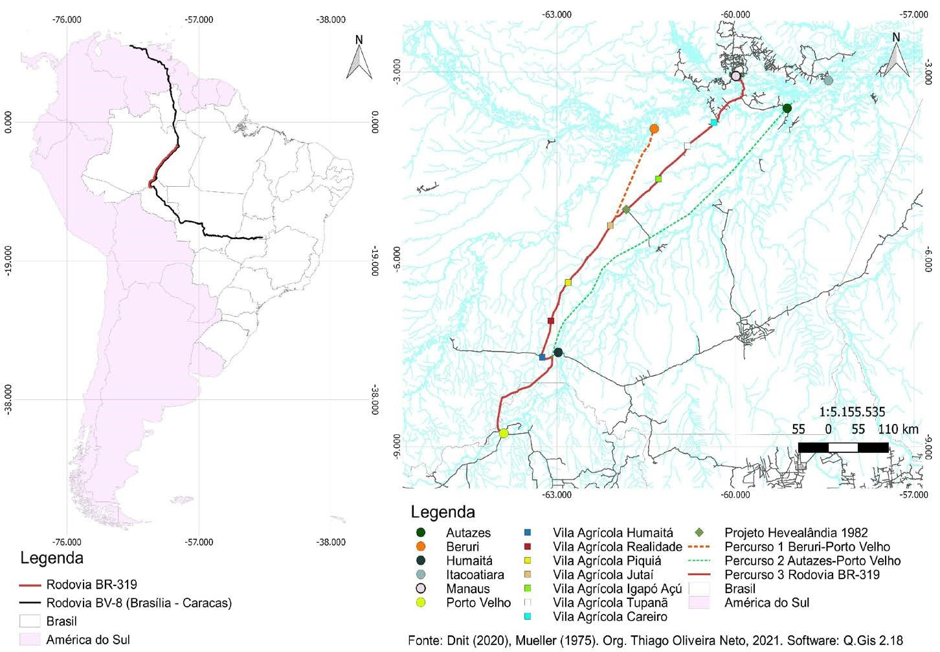[/graphic]
[label]Figura 1[/label]. [caption]Projeto do BV-8, rodovia BR-319 existente e os projetos elaborados em 1967, locais para instalação das vilas agrícolas dos projetos de assentamento de 1970 e de 1982.[/caption][/figgrp]

[p]A articulação regional e internacional na qual a rodovia BR-319 estava inserida consistia em um grande projeto de integração continental. Firmado em 1973, o projeto fora denominado Rodovia do BV-8 e pretendia interligar as cidades de Caracas, Boa Vista, Manaus, Porto Velho, Cuiabá e Brasília.[/p]
[p]A construção da rodovia, em seus 885km, foi realizada por uma única firma e foi a única ligação terrestre concluída e aberta ao tráfego contínuo estando complemente asfaltada, pois em decorrência das características geomorfológicas da região, com ausência de rochas graníticas e solos argilosos-siltosos, um conjunto de técnicas foram empregadas para manter a rodovia com trafegabilidade e desde o início o projeto previa o asfaltamento com a realização de uma base feita de solo tratado em silos de secagem, mistura de solo com cimento e o uso de piçarra em alguns trechos.[/p]
[p]Durante a construção da rodovia algumas viagens experimentais foram realizadas, a primeira delas foi o deslocamento de veículos em novembro de 1972 quando houve o encontro das duas frentes de serviço, em julho de 1973 foi realizada a primeira viagem de ônibus entre as cidades de Humaitá e Manaus com o deslocamento de 98 alunos do Projeto Rondon ([xref ref-type="fig" rid="f2"]Figura 2[/xref]a), as primeiras viagens com o transporte de cargas ocorreram em 1973 e a partir de 1975 ([xref ref-type="fig" rid="f2"]Figura 2[/xref]b).[/p]
[p]A realização dessas viagens esporádicas antes da conclusão simbolizou, naquele momento, o ideal de integração territorial e de um ufanismo durante o regime militar. Após a conclusão das obras em dezembro de 1975, a rodovia teve tráfego liberado pelo Departamento Nacional de Estradas de Rodagem (DNER) em janeiro de 1976 sob uma limitação de peso restrita até 4.500 quilos por eixo, o que limitou a passagem de ônibus convencionais, permitindo apenas viagem em micro-ônibus ([xref ref-type="fig" rid="f2"]Figura 2[/xref]c) e sendo vetada a passagem de caminhões trucados e carretas com cargas superiores ao limite estabelecido. Tais limitações impostas se justificavam pelas características físicas de certo trecho da rodovia - ausência de solos lateríticos e de rochas ígneas.[/p]
[p]O governo federal inaugurou a rodovia, em caráter experimental, em 27 de março de 1976 com limitação para a passagem de veículos pesados. Naquele mesmo mês o governo federal inaugurou em Manaus o aeroporto internacional Gomes e o hotel Tropical - infraestruturas que estavam voltadas para produzir uma cidade atrativa para investimentos, a rigor, naquele período estavam sendo instaladas as primeiras fábricas no polo industrial e era o auge do comércio na área de livre comércio.[/p]
[p]Com abertura da rodovia ao tráfego, um conjunto de atividades econômicas passou a ser estabelecido, tais como: i) transporte rodoviário intermunicipal e interestadual de passageiros realizado por empresas; ii) transporte de carga em caminhões; iii) expansão e inserção de atividades econômicas relacionadas a produção de alimentos em fazendas e sítios.[/p]

[figgrp id="f2"][attrib]Fonte: Elaboração própria[/attrib]
[graphic href="?a10n72"]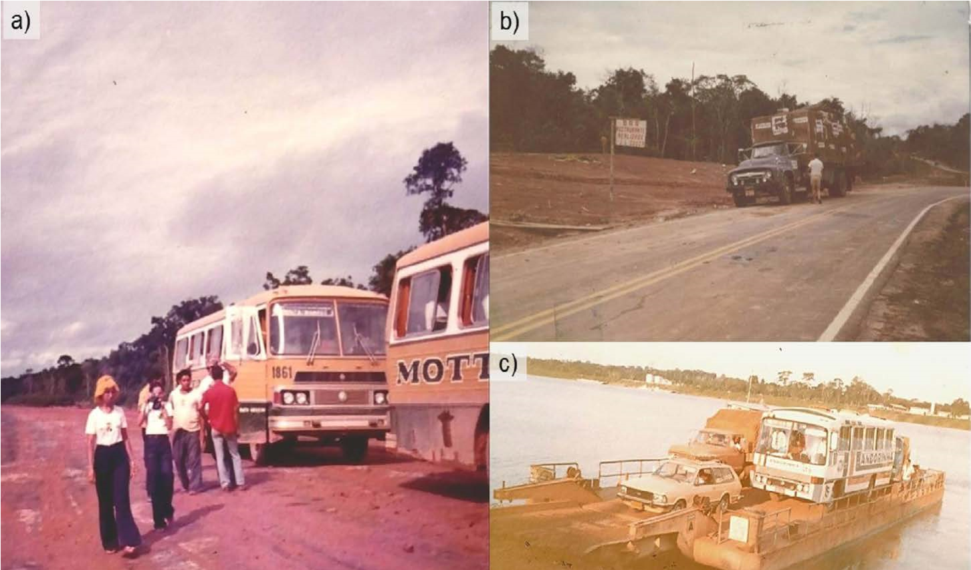[/graphic]
[label]Figura 2[/label]. [caption]No mosaico rodovia BR-319: a) primeira viagem de ônibus entre as cidades de Humaitá e Manaus em julho de 1973; b) caminhão parado na localidade de Realidade em 1975 transportando carga do Rio Grande do Sul para Manaus; c) micro-ônibus da viação Andorinha nas primeiras operações interestaduais de transportes de passageiros entre Manaus e Porto Velho em 1976.[/caption][/figgrp]

[p]A rodovia permaneceu com fluxo contínuo de veículos até o início da década de 1980, momento em que se fazia manutenção e, em decorrência da crise econômica do Estado, a implantação de medidas fiscais de redução de recursos para as infraestruturas e a falta de prioridade nos investimentos para a manutenção da ligação Manaus-Porto Velho contribuíram para o início da degradação da rodovia, resultando na formação de atoleiros, erosões[xref ref-type="fn" rid="fn2"]²[/xref] e a suspensão sazonal do tráfego de ônibus e caminhões em 1984. Entre os anos de 1984 até 1989 a rodovia passou a receber manutenção por meio de uma firma, porém sem a substituição de pavimentos, o que contribuiu ainda mais para a degradação e a interrupção dos fluxos em dezembro de 1989, resultando em problemas para o escoamento da produção dos moradores que habitavam às margens da rodovia, abandono de restaurantes e de 3 postos de combustíveis[xref ref-type="fn" rid="fn3"]³[/xref], além do prolongamento do tempo de deslocamento dos caminhões na rota São Paulo-Manaus, de 4-5 dias para mais de 10 dias com o uso do sistema intermodal.[/p]
[p]Com a desativação da rodovia BR-319 em dezembro de 1989, os fluxos de passageiros e de cargas foram reduzidos entre as capitais estaduais e mantiveram-se apenas fluxos na porção Norte e Sul da rodovia.[/p]
[p]Entre 1989 e 2015 diversas tentativas de recuperação total da rodovia foram realizadas pelo governo federal estimuladas por atores políticos regionais, porém entraves de ordem financeira e, principalmente, ambiental travaram o projeto de reconstrução de um trecho de 405km. Apesar das ações não sucedidas, a partir de 2013 iniciou-se um movimento composto principalmente por atores políticos do estado de Rondônia para reestabelecer os fluxos ao longo de toda a rodovia, no ano de 2014 obteve-se autorização ambientais e recursos para a realização de obras de recuperação sem a pavimentação. Tal ação possibilitou que, a partir de setembro de 2015, os fluxos voltassem a ocorrer e de forma sazonal, tendo em vista que nos meses de dezembro até maio ocorrem elevadas precipitações pluviométricas e formam-se diversos obstáculos aos fluxos como os atoleiros.[/p]
[p]Além disso, devemos mencionar que o restabelecimento dos fluxos na rodovia no período atual se justifica pela possibilidade de redução do tempo de deslocamento de cargas e de passageiros, que via fluvial demora dias e até mais de uma semana, já pela rodovia o intervalo de tempo é entre 15 até 44 horas. Essa redução do tempo de deslocamento no período atual é fundamental para a circulação do capital nos diversos circuitos espaciais da produção, como já mencionamos em [xref ref-type="bibr" rid="r27"]Oliveira (2021a[/xref]), além disso, a redução de tempo de deslocamento impulsiona atividades econômicas como o transporte rodoviário interestadual que possui uma função social que consiste em transportar as pessoas entre as cidades, distritos e vilas.[/p]
[p]A rodovia e seus fluxos atendem a essas demandas econômicas, militar e social, tendo em vista que permite deslocamentos de viaturas, tropas e equipamentos via terrestre - o que representa uma redução de tempo e de recursos e, no âmbito social, a possibilidade de escoar a produção agrícola e de deslocar-se em menor tempo em comparação com as viagens via barco regional, além de mais barato que o transporte aéreo.[/p]

[/subsec][subsec][sectitle]Os transportes na Manaus-Porto Velho[/sectitle]

[p]O transporte ao longo da rodovia BR-319, para ser compreendido e analisado, precisa ser pontuado em dois momentos históricos: i) o primeiro corresponde aos anos de 1976-1989, primeiro período de funcionamento e de trafegabilidade da rodovia e a paralização dos fluxos entre 1989 até 2015; ii) o segundo período corresponde a reabertura da rodovia e o retorno dos fluxos entre a porção Norte e Sul da rodovia.[/p]
[p]No primeiro período, podemos destacar a existência de uma organização da atividade de transporte em dois principais grupos: o transporte de passageiros em ônibus e o transporte de cargas em caminhões. O primeiro ocorre mediante a existência de uma regulação por parte do Estado, que estabelece regras para o transporte de pessoas entre as cidades e a concessão pública, em 20 de outubro de 1976, para realizar os deslocamentos interestaduais, com apenas duas empresas vencedoras - Viação Andorinha e Viação Eucatur (Empresa União Cascavel de Transporte e Turismo), enquanto no deslocamento de carga a atuação ocorre de forma pulverizada, com a participação de empresas transportadoras, cooperativas e autônomos.[/p]
[p][xref ref-type="bibr" rid="r31"]Silveira (2018[/xref]) destaca que a logística de Estado se circunscreve a construção, manutenção e ampliação dos sistemas de engenharia fixados, sendo estabelecimento de normas e tributação e a logística das corporações relacionados ao planejamento dos transportes e armazenamento. Partindo dessa distinção podemos destacar que, no caso da BR-319, a logística de Estado esteve centrada na construção, manutenção e a normatização referente ao limite de peso por veículo. No que tange a logística das corporações podemos apontar um conjunto de atividades organizadas e gestadas para manter as operações como: estabelecimento de viagens de ônibus com lotação de 20 passageiros e, a partir de 1977 para viagens acima de 35 passageiros ([xref ref-type="bibr" rid="r26"]Oliveira, 2020[/xref]), pontos de apoio para as viagens com o uso dos postos de combustíveis e, nas travessias das 8 balsas (Encontro das Águas, Capitari, Autaz Mirim, Araçá, Castanho, Tupanã, Igapó Açu, Madeira)[xref ref-type="fn" rid="fn4"]⁴[/xref] ambos eram lugares de parada e de troca de motorista.[/p]
[p]No transporte de cargas ([xref ref-type="fig" rid="f3"]Figura 3[/xref]) para as indústrias devemos pontuar a existência de uma organização empresarial estabelecida para as operações. Uma delas consistia no envio de carretas com cargas no trecho São Paulo - Porto Velho, nesta última cidade as cargas ou baús eram colocados em caminhões de 2 eixos (denominados de tocos) que concluíam o percurso até Manaus transportando menos de 6 toneladas de cargas.[/p]
[p]Os caminhões que perpassavam pela rodovia possuíam pelos menos três principais conjuntos de cargas deslocadas: i) cargas de origem e destino para o comércio e indústria da Zona Franca de Manaus; ii) cargas oriundas da produção agrícola das margens da rodovia BR-319, do Sul do Amazonas e principalmente do Estado de Rondônia, que na década de 1980 teve uma expansão das frentes pioneiras; iii) cargas variadas, como mudanças, peças, equipamentos, veículos etc.[/p]
[p]O percurso complemente asfaltado e plenamente trafegável [xref ref-type="fig" rid="f3"](Figura. 3[/xref]a), entre 1976 até o início da década de 1980, possuía diversas pontes de madeira ([xref ref-type="fig" rid="f3"]Figura 3[/xref]b). Nas travessias de balsa dos rios e em cada uma dessas travessias de pontes os passageiros tinham de descer dos ônibus e a partir de 1984[xref ref-type="fn" rid="fn5"]⁵[/xref] os passageiros passaram a descer com mais frequência entre os meses de janeiro até maio para empurrar os ônibus, que atolavam nos trechos degradados e com capa asfáltica retirada ([xref ref-type="fig" rid="f3"]Figura 3[/xref]d).[/p]
[p]Devido às péssimas condições da rodovia BR-319 no trecho entre as cidades de Humaitá e Manaus, as atividades de transporte de carga e de passageiros passaram a ser suspensas por semanas e até meses no período de maior precipitação pluviométrica, ou seja, entre os meses de dezembro até maio. Com esse cenário de intrafegabilidade, uma parte das cargas em caminhões passou a ser realizada majoritariamente pelo rio Madeira em balsas num sistema denominado de Rô-Rô Caboclo[xref ref-type="fn" rid="fn6"]⁶[/xref] que consiste em colocar caminhões e carretas em cima da balsa, enquanto o deslocamento de passageiros passou a ocorrer apenas via fluvial em barcos regionais e pelo transporte aéreo.[/p]

[figgrp id="f3"][attrib]Fonte: Elaboração própria[/attrib]
[graphic href="?a10n72"]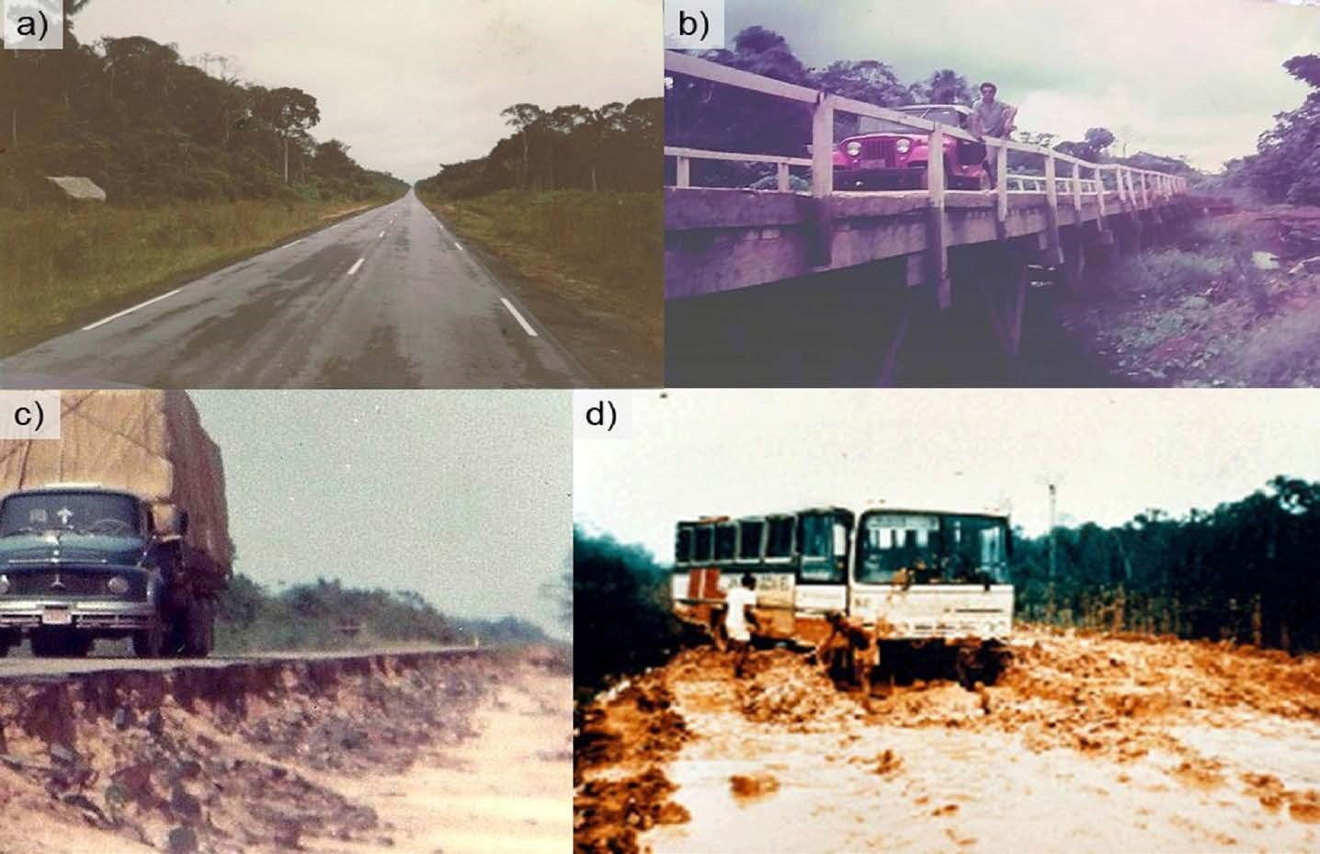[/graphic]
[label]Figura 3[/label]. [caption]No mosaico: a) rodovia BR-319 complemente asfaltada em 1975; b) uma das 13 pontes; c) rodovia em 1986 com indícios de erosão laminar nas laterais na pista de rolamento; d) ônibus da linha Porto Velho-Manaus atolado na rodovia BR-319 no final da década de 1980.[/caption][/figgrp]

[p]Com o processo de interdição eminente a partir de 1986, os estabelecimentos comerciais, como postos de combustíveis, pousadas e sítios foram sendo abandonados paulatinamente em decorrência da precariedade e do baixo movimento em mais de 6 meses do ano, comprometendo a mobilidade de quem morava nas margens da rodovia e o escoamento da produção agrícola.[/p]
[p]A partir de 1989 as viagens de veículos ocorriam de maneira esporádica num tempo de viagem de 3 até 5 dias entre as cidades de Humaitá e Manaus, mantendo-se apenas a linha de transporte rodoviário de passageiro na porção Norte da rodovia entre a cidade de Manaus e Careiro e da cidade do Careiro até a vila do rio Tupanã, na porção Sul com viagens regulares entre Humaitá e Porto Velho, sendo poucas as viagens semanais entre a cidade de Humaitá (km 690), povoado de Realidade (km 580) e a localidade de Piquiá (km 513).[/p]
[p]Durante o período de trafegabilidade e das operações das linhas interestaduais no transporte de passageiros, um conjunto de deslocamentos de migrantes ocorreu entre o Sul, Sudeste e Nordeste em direção aos projetos de assentamento do INCRA no Amazonas e, principalmente no Estado de Roraima. Tais deslocamentos motivados pela ampla divulgação dos projetos, obras de infraestruturas, atividade garimpeira e disponibilidade de terras para a produção agrícola que atraiu um contingente migratório e o deslocamento da frente pioneira do Estado de Rondônia para Roraima. A rigor, diversos migrantes que passaram a morar no estado de Roraima e utilizaram as rodovias e as linhas interestaduais para se deslocar dos seus lugares de origem até as novas frentes de ocupação na Amazônia.[/p]

[/subsec][subsec][sectitle]Rodovia e as frentes pioneiras[/sectitle]

[p]O projeto de construção da rodovia estava atrelado à implantação de projetos de colonização que almejavam instituir uma mudança do processo de ocupação na Amazônia, alterando-se o padrão de ocupação rio-várzea e instituindo-se o padrão rodovia-terra firme ([xref ref-type="bibr" rid="r24"]Nogueira, 1994[/xref]). Em 1968 a rodovia BR-319 foi apontada pelo governo estadual como o eixo capaz de “transformar-se em uma grande faixa de desenvolvimento, com a colonização sistemática das suas terras através do disciplinamento técnico orientando pela (Colonização Rodoviária do Amazonas S.A.) CRASA” e tal colonização prevista buscava atender “a necessidade de diversificação dessa economia, através da exploração de novos produtos do setor primário, especialmente na agricultura e na pecuária” de tal maneira que se almejava instituir uma diversificação da produção e “o aumento do produto-bruto através da expansão da agricultura e da pecuária e ainda, das oportunidades industriais que serão criadas pela dinâmica do processo colonizador” [xref ref-type="bibr" rid="r10"](Jornal do Commercio, 1968[/xref], p.33).[/p]
[p]Esse processo de colonização[xref ref-type="fn" rid="fn7"]⁷[/xref] tinha objetivos geopolíticos, destacando-se “implantação de correntes migratórias dos centros brasileiros onde excede a mão de obra” e dinamização da economia com a extração de riquezas e povoamento da margem das rodovias [xref ref-type="bibr" rid="r11"](Jornal do Commercio, 1968[/xref], p.32). Em 1972 já tinha sido iniciado o processo de colonização do trecho inicial de 110km entre o porto do Careiro da Várzea até a cidade de Careiro com a instalação dos primeiros núcleos de colonização por meio de famílias que iniciaram a produção de alimentos e que começaram abastecer os mercados [xref ref-type="bibr" rid="r12"](Jornal do Commercio, 1972[/xref], p.3). Em 1976 o Incra havia reservado 484 lotes rurais com terrenos variando de 100 a 2.500 hectares “para abrigar os colonos da área que estejam trabalhando em terras já tituladas” [xref ref-type="bibr" rid="r14"](Jornal do Commercio, 1976[/xref], p.3).[/p]
[p]Esse contexto de construção rodoviária atrelada as políticas de ocupação propiciaram o estabelecimento de novas frentes pioneiras e a potencialização das existentes. As discussões sobre frentes pioneiras foram abordadas inicialmente por [xref ref-type="bibr" rid="r21"]Monbeig (1981[/xref]), [xref ref-type="bibr" rid="r35"]Théry (1976[/xref]), e as zonas pioneiras por [xref ref-type="bibr" rid="r39"]Waibel (1955[/xref]). As frentes pioneiras consistem na:[/p]
[p]transição entre os espaços ocupados por populações tradicionais ou disponíveis para colonização e regiões desenvolvidas e integradas a sistemas econômicos e sociais nacionais. Essa transição é progressiva e, com o passar do tempo, os fatores chaves na construção territorial evoluem e se consolidam com o desenvolvimento local, dentre eles, mercado fundiário, desmatamento, serviços públicos, produção agropecuária e serviços ([xref ref-type="bibr" rid="r34"]Thalês; Poccard-Chapuis; Ruivo, 2021[/xref], p.4).[/p]
[p]O processo de formação territorial do país foi marcado por fases pioneiras que foram sucedendo em diferentes períodos e acompanhada por atividades econômicas agrícolas e extrativas ([xref ref-type="bibr" rid="r33"]Thalês e Poccard-Chapuis, 2014[/xref]) e nos prolongamentos das infraestruturas de circulação, como as linhas férreas ([xref ref-type="bibr" rid="r21"]Monbeig, 1981[/xref]) e das rodovias na Amazônia. De acordo com [xref ref-type="bibr" rid="r33"]Thalês e Poccard-Chapuis (2014[/xref]), “a Amazônia ainda constitui a principal região pioneira do Brasil, e uma das principais no mundo” [xref ref-type="bibr" rid="r33"](Thalês e Poccard-Chapuis, 2014[/xref], s.p).[/p]
[p]As frentes pioneiras atuam como parte das dinâmicas territoriais da Amazônia com espaços de transições entre o avanço de um processo de ocupação fundamentado na extração de recursos e na conversão de florestas em pastos e plantações, muita das vezes, pautados na retração dos espaços e territórios de indígenas ou de populações tradicionais e a “transformação da terra em mercadoria” ([xref ref-type="bibr" rid="r3"]Costa, 2015[/xref], s.p).[/p]
[p]No caso particular da rodovia BR-319, a fração territorial compreendida pelo interflúvio dos rios Madeira e Purus eram ocupados com baixa densidade demográfica por ribeirinhos, seringueiros e indígenas, apesar da área de abertura da rodovia não entrecortar nenhuma terra indígena, houve contatos das equipes trabalhadoras com seringueiros e caboclos que moravam nos rios por onde a rodovia perpassou.[/p]
[p]Com base no que foi exposto, podemos apontar que, ao longo da rodovia BR-319, existem pelo menos quatro diferentes momentos do processo de ocupação e das frentes pioneiras: i) a primeira delas é a frente pioneira estabelecida no período de 1972-1989, que estava atrelada ao processo de construção e de incentivos a ocupação das margens da rodovia; ii) essa frente pioneira, estabelecida com o processo de construção rodoviária, teve suas dinâmicas de circulação e de ocupação[xref ref-type="fn" rid="fn8"]⁸[/xref] alterada a partir de 1984 quando a rodovia começou apresentar problemas de trafegabilidade, principalmente em 1989 quando foram encerradas as atividades de transporte rodoviário de passageiros em linhas intermunicipais e interestaduais entre a porção Sul e Norte; iii) a frente pioneira estabelecida na porção Norte da rodovia BR-319 possui dinâmicas relacionadas às atividades de pecuária, psicultura, pesca, produção de frutas e legumes, enquanto na porção Sul prevalece o cultivo de grãos como soja, plantações de açaí e de eucalipto, extração de madeira para a comercialização, existência de portos para o transbordo de grãos e o embarque de caminhões e contêineres, tais atividades já existem há décadas e com isso podemos denominar de frente pioneira consolidada; iv) próximo dessas frentes consolidas identificamos espacialmente a existência de duas novas frentes pioneiras, a primeira delas na porção Norte da rodovia entre a cidade do Careiro (km 110) e a comunidade do rio Tupanã (km 177), enquanto na porção Sul identificou-se uma frente pioneira em expansão no trecho que compreende a localidade denominada de Toca da Onça (km 432), Distrito de Realidade (km 580) e o entroncamento entre a BR-319 e a BR-230 no quilômetro 655.[/p]
[p][xref ref-type="bibr" rid="r33"]Thalês e Poccard-Chapuis (2014[/xref]) faz notar que “o desmatamento é o denominador comum no avanço das frentes pioneiras e esta informação está disponível de forma espacialmente explícita para toda a Amazônia brasileira” [xref ref-type="bibr" rid="r33"](Thalês e Poccard-Chapuis, 2014[/xref], s.p), para este estudo da rodovia BR-319 elencamos essa variável tendo em vista que é possível a visualização de imagens da Amazônia de 1984 até 2021 via software Google Earth, levando em consideração as identificações das atividades agrícolas e econômicas durante as atividades em trabalho de campo.[/p]
[p]As dinâmicas das frentes pioneiras identificadas na rodovia BR-319 possuem uma dimensão espacial[xref ref-type="fn" rid="fn9"]⁹[/xref] e, para o recorte espacial regional ([xref ref-type="fig" rid="f4"]Figura 4[/xref]), destacamos o que denominamos de frente pioneiras (da década de 70), frentes pioneiras consolidadas e novas frentes pioneiras[xref ref-type="fn" rid="fn10"]¹⁰[/xref]. Fundamentados nessa identificação, podemos apontar que na porção Sul da rodovia apresenta-se maior dinamicidade em articulações com outras frentes pioneiras situadas na Transamazônica (Apuí e Santo Antonio do Matupi) e do Estado de Rondônia; existência continua de fluxos de pessoas, caminhões transportando madeira e rebanhos bovinos, surgimento de novos sítios e fazendas, expansão urbana e demográfica do distrito de Realidade, que foi fundado em 1972 enquanto acampamento da firma construtora e transformado em assentamento do Incra em 2007 na modalidade de Projeto de Desenvolvimento Sustentável - PDS[xref ref-type="fn" rid="fn11"]¹¹[/xref][/p]
[p]Com base na [xref ref-type="fig" rid="f4"]Figura 4[/xref], podemos estabelecer um modelo de representação das três diferentes frentes pioneiras identificadas na rodovia BR-319, com destaque aquelas próximas ao Distrito de Realidade ([xref ref-type="fig" rid="f5"]Figura 5[/xref]).[/p]
[p]Os principais problemas identificados em trabalho de campo no distrito de Realidade estão centrados nas péssimas condições da rodovia para realizar o transporte de pessoas e da produção ([xref ref-type="fig" rid="f6"]Figura 6[/xref]) para a cidade de Manaus, que apresenta o maior mercado consumidor na escala regional; na continuidade do desflorestamento nos últimos anos, causada pela retirada de madeira com beneficiamento fora do município e do estado do Amazonas e expansão urbana com ausência de infraestruturas como saneamento básico.[/p]
[p][xref ref-type="bibr" rid="r25"]Oliveira (2017[/xref]) já destacava um conjunto de atividades econômicas em expansão nessa respectiva frente pioneira, no distrito de Realidade, que possui um polígono com mais de 170km de extensão paralela a rodovia e largura (somando de ambos os lados da rodovia) que varia de poucos quilômetros até, aproximadamente, 31km.[/p]

[figgrp id="f4"][attrib]Fonte: Elaboração própria[/attrib]
[graphic href="?a10n72"]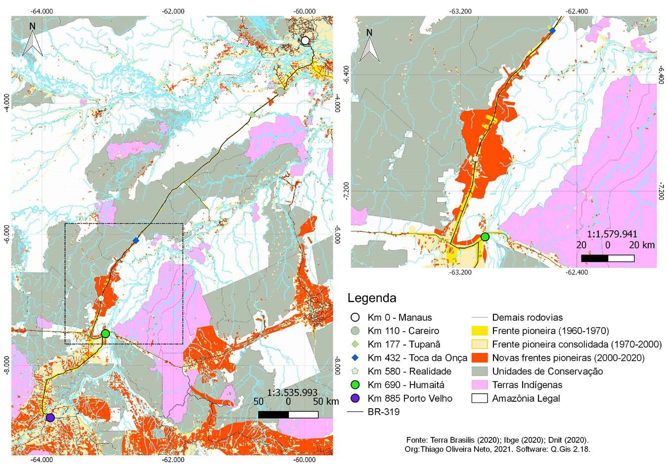[/graphic]
[label]Figura 4[/label]. [caption]Diferentes frentes pioneiras na rodovia BR-319 no distrito de Realidade no município de Humaitá-AM e os territórios protegidos (UC’s e TI’s)[/caption][/figgrp]

[figgrp id="f5"][attrib]Fonte: Elaboração própria[/attrib]
[graphic href="?a10n72"]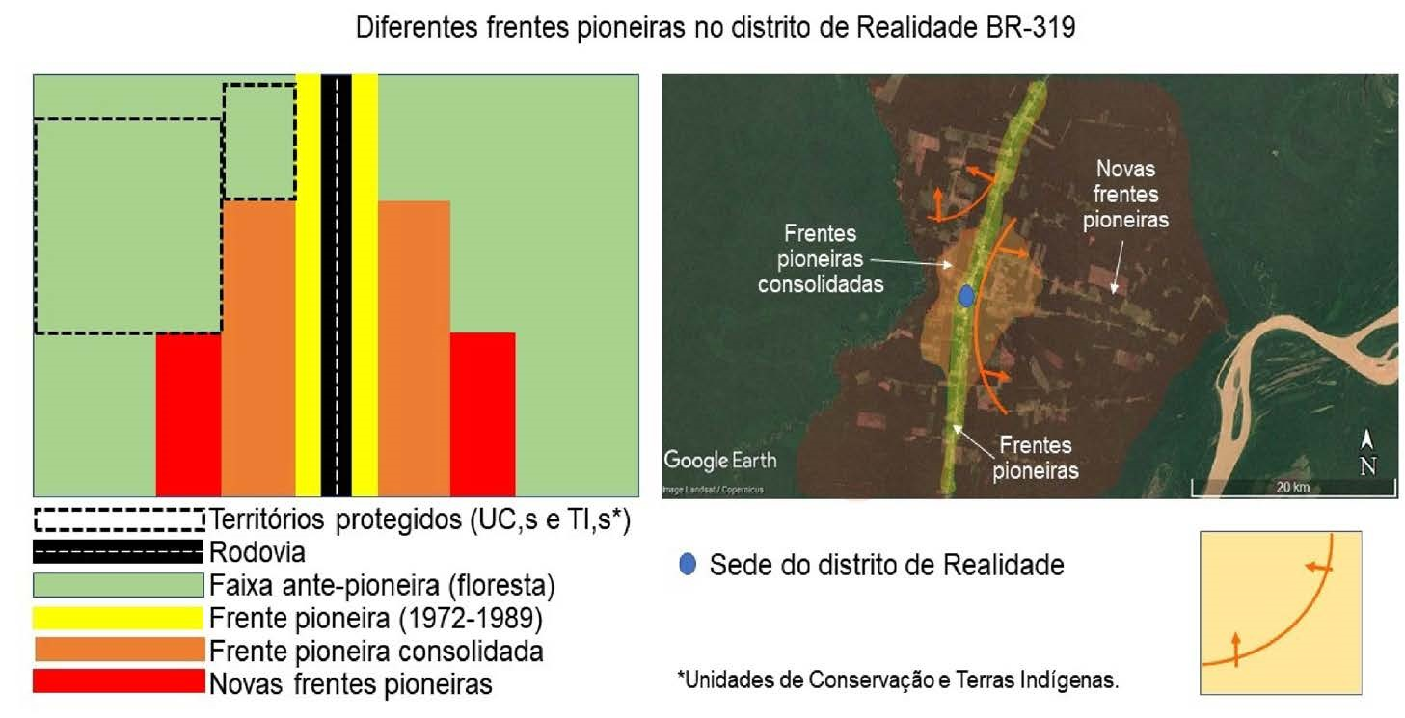[/graphic]
[label]Figura 5[/label]. [caption]Três faixas de diferentes frentes pioneiras.[/caption][/figgrp]

[p]A rodovia BR-319 apresenta, atualmente, dois mosaicos: o primeiro, o mais importante de todos, é constituído por diversos territórios delimitados e voltados para a proteção da biodiversidade, de povos indígenas e caboclos/ribeirinhos formando barreiras ao avanço do processo de desflorestamento; o segundo mosaico é formado pelas diferentes temporalidades do processo de ocupação e pelas diversas frentes pioneiras.[/p]
[p][xref ref-type="bibr" rid="r4"]Costa et al, (2019[/xref]) afirmam que no Sul do estado do Amazonas existem processos de incorporação da natureza ao circuito mercantil, reproduzindo semelhantes mecanismos de transformação do espaço regional ocorridos no estado de Rondônia, recebendo a denominação de “rondonização”. Segundo os mesmos autores, o termo corresponde “a transformação da floresta (...) em espaço da agropecuária e mercado de terras” e, no caso da rodovia Transamazônica, no estado do Amazonas se encontra um novo eixo de expansão das atividades econômicas [xref ref-type="bibr" rid="r5"](Costa et al, 2021[/xref]), uma dessas frentes de expansão corresponde ao Distrito de Realidade na rodovia BR-319.[/p]

[figgrp id="f6"][attrib]Fonte: Elaboração própria[/attrib]
[graphic href="?a10n72"]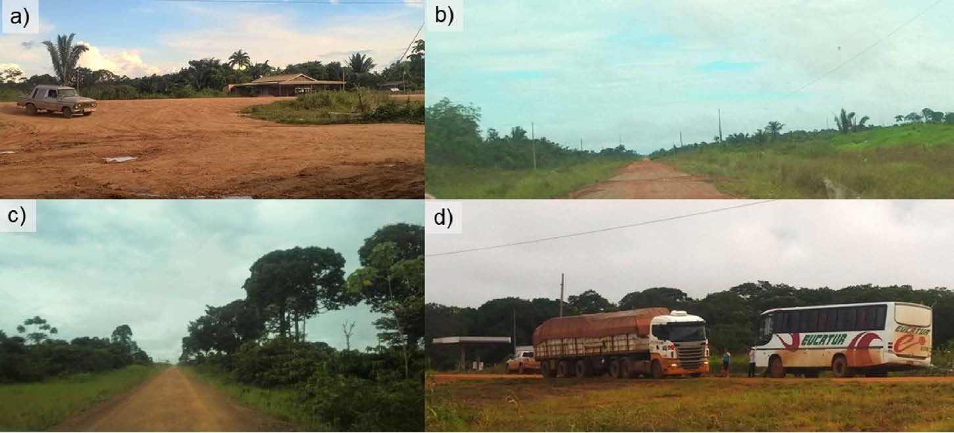[/graphic]
[label]Figura 6[/label]. [caption]Rodovia BR-319 no distrito de Realidade: a) veículos; b) e c) com trechos com as margens desflorestadas; d) fluxos de veículos de transporte de carga e de passageiros.[/caption][/figgrp]

[/subsec][/sec][sec sec-type="conclusions"][sectitle]Considerações finais[/sectitle]

[p]A geopolítica brasileira aplicada durante o século XX resultou na construção de diversos sistemas de engenharia, possibilitou um processo de pulverização de novas - e a potencialização das já existentes - frentes pioneiras de ocupação do país, principalmente da Amazônia brasileira. Nesta região política se encontra um dos maiores projetos geopolíticos do governo militar, a rodovia BR-319, que interliga a porção Sul e Norte da Amazônia Ocidental via terrestre.[/p]
[p]Neste trabalho, apontou-se que para compreender as dinâmicas de ocupação ao longo da rodovia Manaus-Porto Velho, deve-se partir de uma abordagem da geopolítica histórica para analisar as diferentes frentes pioneiras.[/p]
[p]O processo recente de reabertura ao tráfego sazonal e os debates de reconstrução devem ser compreendidos em uma articulação entre geopolítica e geoeconomia, a rigor, a rodovia continua sendo vista enquanto um objeto técnico capaz de reforçar a integração territorial e de possibilitar fluxos rodoviários que atendem as novas dinâmicas econômicas dos diversos circuitos regionais e globais de produção, nesse contexto, a rodovia pode-se transformar em um importante corredor estratégico de circulação regional.[/p]
[p]Concluindo, buscou-se com esse texto apresentar o contexto geopolítico e histórico da rodovia BR-319, das atividades de transportes e as dinâmicas de ocupação com as frentes pioneiras[/p][/sec][/xmlbody].

[refs][sectitle]Referências[/sectitle]

[ref id="r1" reftype="book"][authors role="nd"][pauthor][surname]Becker[/surname], [fname]B.[/fname][/pauthor] [/authors]([date dateiso="19820000" specyear="1982"]1982[/date]). [source]Geopolítica da Amazônia: nova fronteira de recursos.[/source] [pubname]Zahar[/pubname]. [publoc]Brasil[/publoc].[/ref]
[ref id="r2" reftype="book"][authors role="nd"][pauthor][surname]Costa[/surname], [fname]W.[/fname][/pauthor] [/authors]([date dateiso="19920000" specyear="1992"]1992[/date]). [source]Geografia Política e Geopolítica: Discurso sobre o Território e o Poder.[/source] [moreinfo]São Paulo[/moreinfo]. [pubname]HUCITEC[/pubname]. [publoc]Brasil[/publoc].[/ref]
[ref id="r3" reftype=“journal"][authors role="nd"][pauthor][surname]Costa[/surname], [fname]R.[/fname][/pauthor] [/authors]([date dateiso="20150000" specyear="2015"]2015[/date]). [arttitle]Amazônia globalizada: da fronteira agrícola ao território do agronegócio - o exemplo de Rondônia[/arttitle]. [source]Confins[/source], [volid]23[/volid], [pages]1-21[/pages]. https://doi.org/[pubid idtype="doi"]10.4000/confins.9949[/pubid][/ref]
[ref id="r4" reftype=“journal"][authors role="nd"][pauthor][surname]Costa[/surname], [fname]R[/fname][/pauthor]; [pauthor][surname]Silva[/surname], [fname]V[/fname][/pauthor]; [pauthor][surname]Lima[/surname], [fname]L.[/fname][/pauthor] [/authors]([date dateiso="20190000" specyear="2019"]2019[/date]). [arttitle]Os novos eixos da fronteira na Amazônia ocidental[/arttitle]. [source]Confins[/source], [volid]43[/volid], [pages]1- 6[/pages]. https://doi.org/[pubid idtype="doi"]10.4000/confins.24950[/pubid][/ref]
[ref id="r5" reftype=“journal"][authors role="nd"][pauthor][surname]Costa[/surname], [fname]R[/fname][/pauthor]; [et-al]et al[/et-al]. [/authors]([date dateiso="20210000" specyear="2021"]2021[/date]). [arttitle]Nova fronteira de expansão e áreas protegidas no estado do Amazonas[/arttitle]. [source]Mercator[/source], [volid]20[/volid], [pages]1-13[/pages]. https://doi.org/[pubid idtype="doi"]10.4215/ rm2021.e20025[/pubid][/ref]
[ref id="r6" reftype=“journal"][authors role="nd"][pauthor][surname]Coy[/surname], [fname]M[/fname][/pauthor]; [pauthor][surname]Klingler[/surname], [fname]M[/fname][/pauthor]; [pauthor][surname]Kohlhepp[/surname], [fname]G.[/fname][/pauthor][/authors] ([date dateiso="20170000" specyear="2017"]2017[/date]). [arttitle]De frontier até pós-frontier: regiões pioneiras no Brasil dentro do progresso de transformação espaço-temporal e sócio-ecológico[/arttitle]. [source]Confins[/source], [volid]30[/volid], [pages]1-22[/pages]. https://doi. org/[pubid idtype="doi"]10.4000/confins.11683[/pubid][/ref]
[ref id="r7" reftype="book"][authors role="nd"][pauthor][surname]Ianni[/surname], [fname]O[/fname][/pauthor][/authors]. ([date dateiso="19790000" specyear="1979"]1979[/date]). [source]Colonização e contra-reforma agrária na Amazônia[/source]. [pubname]Vozes[/pubname]. [publoc]Brasil[/publoc].[/ref]
[ref id="r8" reftype="book"][authors role="nd"][cauthor]Incra[/cauthor][/authors]. (08 de agosto de [date dateiso="20200000" specyear="2020"]2020[/date]). [source]Modalidades[/source]. [pubname]INCRA[/pubname]. [url]https://antigo.incra. gov.br/pt/assentamentosmodalidades.html[/url][/ref]
[ref id="r9" reftype="book"][authors role="nd"][cauthor]Jornal do Commercio[/cauthor][/authors]. (13 de março de [date dateiso="19680000" specyear="1968"]1968[/date]). [source]Carijó retrata a situação das rodovias de integração[/source].[/ref]
[ref id="r10" reftype="book"][authors role="nd"][cauthor]Jornal do Commercio[/cauthor][/authors]. (07 de agosto de [date dateiso="19680000" specyear="1968"]1968[/date]). [source]O DER-Am e a Colonização do Amazonas[/source].[/ref]
[ref id="r11" reftype="book"][authors role="nd"][cauthor]Jornal do Commercio[/cauthor][/authors]. (08 de agosto de [date dateiso="19680000" specyear="1968"]1968[/date]). [source]Andreazza estende a Carijó o êxito rodoviário no Amazonas[/source].[/ref]
[ref id="r12" reftype="book"][authors role="nd"][cauthor]Jornal do Commercio[/cauthor][/authors]. (08/06/[date dateiso="19720000" specyear="1972"]1972[/date], p. [pages]3[/pages]). [source]De frente de perfil[/source]. ([issueno]3[/issueno]).[/ref]
[ref id="r13" reftype="book"][authors role="nd"][cauthor]Jornal do Commercio[/cauthor][/authors]. (24/07/[date dateiso="19750000" specyear="1975"]1975[/date], p. 4). [source]Interiorização da produção preocupa titular da pasta [/source]([issueno]4[/issueno]).[/ref]
[ref id="r14" reftype="book"][authors role="nd"][cauthor]Jornal do Commercio[/cauthor][/authors]. (22 de agosto de [date dateiso="19760000" specyear="1976"]1976[/date]). [source]Incra desmente expulsão de posseiros na rodovia BR-319[/source].[/ref]
[ref id="r15" reftype="book"][authors role="nd"]Jornal do Commercio[/authors]. (01 de setembro de [date dateiso="19760000" specyear="1976"]1976[/date]). [source]Asfalto da rodovia 319 poderá ficar inutilizado pela erosão[/source].[/ref]
[ref id="r16" reftype="book"][authors role="nd"][cauthor]Jornal do Commercio[/cauthor][/authors]. (30 de dezembro de [date dateiso="19810000" specyear="1981"]1981[/date]). [source]Crédito para as estradas de Manicoré e Manaquiri[/source].[/ref]
[ref id="r17" reftype="book"][authors role="nd"][cauthor]Jornal do Commercio[/cauthor][/authors]. (31 de dezembro de [date dateiso="19810000" specyear="1981"]1981[/date]). [source]Rodovias são prioridades do governo para o ano de 82[/source].[/ref]
[ref id="r18" reftype="book"][authors role="nd"][cauthor]Jornal do Commercio[/cauthor][/authors]. (07 de janeiro de [date dateiso="19840000" specyear="1984"]1984[/date]). [source]S.O.S BR-319[/source].[/ref]
[ref id="r19" reftype="book"][authors role="nd"][pauthor][surname]Mattos[/surname], [fname]C.[/fname][/pauthor] [/authors]([date dateiso="19800000" specyear="1980"]1980[/date]). [source]Uma geopolítica pan-amazônica[/source]. [pubname]Biblioteca do Exército[/pubname]. [publoc]Brasil[/publoc].[/ref]
[ref id="r20" reftype="book"][authors role="nd"][pauthor][surname]Maull[/surname], [fname]O.[/fname][/pauthor][/authors] ([date dateiso="19600000" specyear="1960"]1960[/date]). [source]Geografía Política[/source]. [pubname]Ediciones Omega Casa Nova[/pubname]. [publoc]España[/publoc]. [/ref]
[ref id="r21" reftype="book"][authors role="nd"][pauthor][surname]Monbeig[/surname], [fname]P.[/fname][/pauthor] [/authors]([date dateiso="19810000" specyear="1981"]1981[/date]). [source]Pioneiros e fazendeiros de São Paulo[/source]. [pubname]Hucitec[/pubname]. [publoc]Brasil[/publoc].[/ref]
[ref id="r22" reftype="book"][authors role="nd"][pauthor][surname]Moretzsohn[/surname], [fname]J.[/fname][/pauthor] [/authors]([date dateiso="19710000" specyear="1971"]1971[/date]). [source]Aspectos continentais e domésticos dos transportes brasileiros[/source]. [pubname]S.D., M.T. [/pubname][publoc]Brasil[/publoc].[/ref]
[ref id="r23" reftype=“thesis"][authors role="nd"][pauthor][surname]Mueller[/surname], [fname]C.[/fname][/pauthor][/authors] ([date dateiso="19750000" specyear="1975"]1975[/date]). [source]Pionner roads and the modernization of Brazilian Amazonia Ocidental[/source] ([thesgrp][degree]Tese de doutorado[/degree], [orgname]Universidade de Miami[/orgname][/thesgrp]). [publoc]Estados Unidos[/publoc].[/ref]
[ref id="r24" reftype=“thesis"][authors role="nd"][pauthor][surname]Nogueira[/surname], [fname]R.[/fname][/pauthor][/authors] ([date dateiso="19940000" specyear="1994"]1994[/date]). [source]Amazonas: um estado ribeirinho/estudo sobre o transporte de passageiros e de cargas [/source]([thesgrp][degree]Dissertação de Mestrado[/degree], [orgname]Universidade de São Paulo[/orgname]). [country]Brasil[/country][/thesgrp].[/ref]
[ref id="r25" reftype=“journal"][authors role="nd"][pauthor][surname]Oliveira Neto[/surname], [fname]T.[/fname][/pauthor] [/authors]([date dateiso="20170000" specyear="2017"]2017[/date]). [arttitle]Relações capitalistas no Assentamento Realidade na BR-319, quilômetro 570 (Amazonas)[/arttitle]. [source]Eutopía[/source], ([issueno]12[/issueno]), [pages]123-138[/pages], [moreinfo]2017[/moreinfo]. http://dx.doi.org/[pubid idtype="doi"]10.17141/eutopia.12.2017.2921[/pubid][/ref]
[ref id="r26" reftype=“journal"][authors role="nd"][pauthor][surname]Oliveira[/surname], [fname]T.[/fname][/pauthor] [/authors]([date dateiso="20200000" specyear="2020"]2020[/date]). [arttitle]Preâmbulos históricos da rodovia BR-319[/arttitle]. [source]Boletim de Conjuntura[/source], [volid]4[/volid]([issueno]12[/issueno]), [pages]6-26[/pages]. https://doi.org/[pubid idtype="doi"]10.5281/zenodo.4247958[/pubid][/ref]
[ref id="r27" reftype=“journal"][authors role="nd"][pauthor][surname]Oliveira[/surname], [fname]T.[/fname][/pauthor] [/authors]([date dateiso="20210000" specyear="2021a"]2021a[/date]). [arttitle]Transportes e a Rodovia BR-319: mudanças, economia e oxigênio[/arttitle]. [source]Boletim de Conjuntura[/source], [volid]6[/volid]([issueno]16[/issueno]), [pages]96-114[/pages]. https://doi. org/[pubid idtype="doi"]10.5281/zenodo.4700415[/pubid][/ref]
[ref id="r28" reftype=“journal"][authors role="nd"][pauthor][surname]Oliveira[/surname], [fname]T.[/fname][/pauthor] [/authors]([date dateiso="20210000" specyear="2021b"]2021b[/date]). [arttitle]Cinquante ans après, la Transamazonienne[/arttitle]. [source]Heródote[/source], [volid]181[/volid], [pages]71-90[/pages]. https://doi.org/[pubid idtype="doi"]10.3917/her.181.0071[/pubid][/ref]
[ref id="r29" reftype="book"][authors role="nd"][cauthor]Senado Federal[/cauthor][/authors]. ([date dateiso="19680000" specyear="1968"]1968[/date]). [source]Anais[/source]. [pubname]Senado Federal[/pubname]. [url]https://www.senado.leg.br/publicacoes/anais/pdf/Anais_Republica/1968/1968%20Livro%208.pdf [/url] [/ref]
[ref id="r30" reftype="book"][authors role="nd"][pauthor][surname]Silva[/surname], [fname]G.[/fname][/pauthor] [/authors]([date dateiso="19670000" specyear="1967"]1967[/date]). [source]Geopolítica do Brasil[/source]. [pubname]Livraria José Olympio[/pubname]. [publoc]Brasil[/publoc].[/ref]
[ref id="r31" reftype=“journal"][authors role="nd"][pauthor][surname]Silveira[/surname], [fname]M. R.[/fname][/pauthor] [/authors]([date dateiso="20180000" specyear="2018"]2018[/date]). [arttitle]Transportes e a logística frente à reestruturação econômica no Brasil[/arttitle]. [source]Mercator[/source], [volid]17[/volid], [pages]1-20[/pages]. https://doi.org/[pubid idtype="doi"]10.4215/rm2018.e17008[/pubid][/ref]
[ref id="r32" reftype="book"][authors role="nd"][pauthor][surname]Pereira[/surname], [fname]O.[/fname][/pauthor][/authors] ([date dateiso="19710000" specyear="1971"]1971[/date]). [source]A Transamazônica: prós e contras[/source]. [pubname]Civilização Brasileira[/pubname]. [publoc]Brasil[/publoc].[/ref]
[ref id="r33" reftype=“journal"][authors role="nd"][pauthor][surname]Thalês[/surname], [fname]M[/fname][/pauthor]; [pauthor][surname]Poccard-Chapuis[/surname], [fname]R.[/fname][/pauthor] [/authors]([date dateiso="20140000" specyear="2014"]2014[/date]). [arttitle]Dinâmica espaço-temporal das frentes pioneiras no Estado do Pará[/arttitle]. [source]Confins[/source], [volid]22[/volid], [pages]1-18[/pages]. https://doi.org/[pubid idtype="doi"]10.4000/confins.9860[/pubid][/ref]
[ref id="r34" reftype=“journal"][authors role="nd"][pauthor][surname]Thalês[/surname], [fname]M[/fname][/pauthor]; [pauthor][surname]Poccard-Chapuis[/surname], [fname]R[/fname][/pauthor]; [pauthor][surname]Ruivo[/surname], [fname]M.[/fname][/pauthor][/authors] ([date dateiso="20210000" specyear="2021"]2021[/date]). [arttitle]Cartografia das frentes pioneiras e contribuição à análise do desmatamento no Pará[/arttitle]. [source]Mercator[/source], [volid]20[/volid], [pages]1-14[/pages]. https://doi.org/[pubid idtype="doi"]10.4215/rm2021.e20018[/pubid][/ref]
[ref id="r35" reftype=“thesis"][authors role="nd"][pauthor][surname]Théry[/surname], [fname]H.[/fname][/pauthor] [/authors]([date dateiso="19760000" specyear="1976"]1976[/date]). [source]Rondônia, mutations d’un territoire fédéral en Amazonie brésilienne[/source] ([thesgrp][degree]Tese de doutorado[/degree], [orgname]Université Panthéon-Sorbonne[/orgname]). [country]Paris[/country][/thesgrp].[/ref]
[ref id="r36" reftype="book"][authors role="nd"][pauthor][surname]Travassos[/surname], [fname]M.[/fname][/pauthor][/authors] ([date dateiso="19350000" specyear="1935"]1935[/date]). [source]Projeção continental do Brasil[/source]. [pubname]Companhia Editora Nacional[/pubname]. [publoc]Brasil[/publoc].[/ref]
[ref id="r37" reftype=“journal"][authors role="nd"][pauthor][surname]Vallaux[/surname], [fname]C.[/fname][/pauthor] [/authors]([date dateiso="19140000" specyear="1914"]1914[/date]). [arttitle]El suelo y el Estado[/arttitle]. [source]Daniel Jorro[/source]. [publoc]España[/publoc].[/ref]
[ref id="r38" reftype="book"][authors role="nd"][pauthor][surname]Veja[/surname], [fname]A.[/fname][/pauthor] [/authors]([date dateiso="19690000" specyear="1969"]1969[/date]). [source]Selva Asfaltada[/source]. [volid]Abril[/volid], [issueno]42[/issueno], [pages]24-27[/pages].[/ref]
[ref id="r39" reftype="book"][authors role="nd"][pauthor][surname]Waibel[/surname], [fname]Lt.[/fname][/pauthor] [/authors]([date dateiso="19550000" specyear="1955"]1955[/date]). [source]As zonas pioneiras do Brasil[/source]. [pubname]Revista Brasileira de Geografia[/pubname], [volid]17[/volid]([issueno]4[/issueno]), [pages]389-417[/pages].[/ref][/refs]

[fngrp][fn id="fn1" fntype="other"][label]¹[/label] O estudo de viabilidade técnica e econômica da rodovia foi feito juntamente com o plano de colonização e ambos elaborados pelo consórcio Transcon-Beger e Stanford Research Institute entregue ao Departamento Nacional de Estradas de Rodagem (DNER) em abril de 1968 [xref ref-type="bibr" rid="r9"](Jornal do Commercio, 1968[/xref], p.1).[/fn]
[fn id="fn2" fntype="other"][label]²[/label] “A estrada Manaus-Porto Velho, rasgando mais de 877 quilômetros de selva entre terra firme, chavascais e várzea, que se transformou num verdadeiro desafio para a engenharia, poderá ser apenas uma recordação dentro de um tempo não muito distante, de acordo com a opinião de vários engenheiros (...) Para os profissionais da engenharia, notadamente para os especialistas em construção rodoviária a Manaus-Porto Velho é apenas uma “grande ilusão” que desaparecerá brevemente se não forem tomadas providências urgentes (...) Inteiramente asfaltada e sinalizada, o grande defeito técnico da rodovia Manaus-Humaitá-Porto Velho é a falta de proteção para águas pluviais o que inevitavelmente vai provocar erosão em todo o seu percurso com exceção de alguns trechos, como talvez aconteça entre Humaitá e Porto Velho, considerado como o melhor da rodovia” [xref ref-type="bibr" rid="r15"](Jornal do Commercio, 01/09/1976[/xref], p. 4).[/fn]
[fn id="fn3" fntype="other"][label]³[/label] Postos de gasolina situado nas seguintes localidades: Piquiá; Jutaí; Igapó Açu.[/fn]
[fn id="fn4" fntype="other"][label]⁴[/label] Ver [xref ref-type="bibr" rid="r12"]em Jornal do Commercio (1972[/xref], p.3). Atualmente possui apenas duas travessias com o uso de balsas: Encontro das Águas e no Igapó Açu.[/fn]
[fn id="fn5" fntype="other"][label]⁵[/label] “Com a chegada do inverno, este ano (1984) rigoroso, a situação precária da BR-319 está seriamente agravada, atingindo as raias do intrafegável, principalmente no trecho compreendido entre Jutaí e Piquiá, numa extensão de cerca de 300 quilômetros (...). Exatamente nesse trecho o leito da rodovia está com crateras imensas e profundas, inclusive com desabamento de aterro nas suas laterais, tornando-a ainda mais perigosa. Para ultrapassar esses 300 quilômetros os motoristas especialmente dos veículos pesados como caminhões e ônibus, empreendem em cada viagem verdadeira odisseia. Aqueles, nesses buracos, batem as suas carrocerias, não raro danificando-as, e estes são forçados a desembarcar os seus passageiros para, mais leve, ultrapassar essa área crítica” [xref ref-type="bibr" rid="r18"](Jornal do Commercio, 1984[/xref], p.1).[/fn]
[fn id="fn6" fntype="other"][label]⁶[/label] Sobre isso consultar em: Nogueira (1994).[/fn]
[fn id="fn7" fntype="other"][label]⁷[/label] “As pesquisas iniciais (feitas pelo governo do Amazonas) apontam os solos da rodovia como excelentes para esse tipo de agricultura e a SEPROR, vai partir com uma política definida, ainda sem estudos, visando explorar essas boas qualidades agrícolas dos terrenos da BR-319, com vistas aumentar a nossa produção o que significa dizer um melhor abastecimento ao mercado consumidor de Manaus[xref ref-type="bibr" rid="r13"]” (Jornal do Commercio, 24/07/1975[/xref], p. 4).[/fn]
[fn id="fn8" fntype="other"][label]⁸[/label] Além da rodovia BR-319, também foi construído uma rodovia para interligar as cidades de Autazes, Manaquiri e Manicoré, sendo que nessa última ligação com 84km o governo estadual de José Lindoso havia incentivado a criação de uma vila entre o entrocamento da BR-319 com a rodovia Hevealândia-Democracia e o plantio de seringueiras e a extração de látex [xref ref-type="bibr" rid="r16"](Jornal do Commercio, 30/12/1981[/xref], p. 4) e para o escoamento de produtos [xref ref-type="bibr" rid="r17"](Jornal do Commercio, 31/12/1981[/xref]).[/fn]
[fn id="fn9" fntype="other"][label]⁹[/label] Thalês e Poccard-Chapuis (2014) fizeram uma representação sistemática das frentes pioneiras no estado do Pará com base numa classificação e caracterização das frentes.[/fn]
[fn id="fn10" fntype="other"][label]¹⁰[/label] Mencionamos essas três características na rodovia Transamazônica em [xref ref-type="bibr" rid="r28"]Oliveira Neto (2021b[/xref]).[/fn]
[fn id="fn11" fntype="other"][label]¹¹[/label] Um dos aspectos do PDS segundo [xref ref-type="bibr" rid="r8"]INCRA (2020[/xref]) seria o estabelecimento de projetos voltados “para o desenvolvimento de atividades ambientalmente diferenciadas e dirigido para populações tradicionais (ribeirinhos, comunidades extrativistas, etc.)” (2020, S/P). [/fn][/fngrp] [/doc]

